Шахтный погрузчик Broyt D 800 W
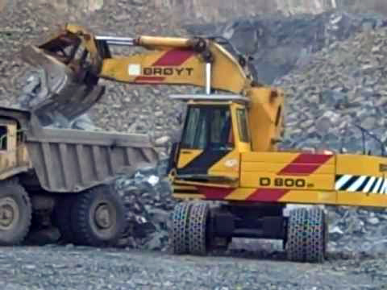

 | Broyt
Емкость топливного бака | 550 л
Электросистема | 24 В
Колея передних/задних колес | 2823 мм
Масса | 52500 кг
Мощность эксплуатационная | 227 кВт/л.с.
Генератор, A | 60
Рама | Weldex steel construction
Строительная высота | 4650–4140 мм
Строительная длина | 8221–10710 мм
Высота кабины | 4012 мм
Высота ограждения | 4140 мм
Вылет внешний (макс.) | 8650 мм
Масса противовеса | 12000 кг
Модель | Volvo TWD 1031 VE
Радиус качания | 3360 мм

